МИНОБРНАУКИ РОССИИ

ФЕДЕРАЛЬНОЕ ГОСУДАРСТВЕННОЕ БЮДЖЕТНОЕ ОБРАЗОВАТЕЛЬНОЕ УЧРЕЖДЕНИЕ ВЫСШЕГО ОБРАЗОВАНИЯ

«ВОРОНЕЖСКИЙ ГОСУДАРСТВЕННЫЙ УНИВЕРСИТЕТ»

(ФГБОУ ВО «ВГУ»)

Физический факультет

Кафедра электроники

**ОЧЕНЬ ЕМКОЕ НАЗВАНИЕ НИРа**

Научно-исследовательская работа

03.04.03 «Радиофизика»

Системы телекоммуникаций и радиоэлектронной борьбы

|  |  |  |  |
| --- | --- | --- | --- |
| Зав. кафедрой | _______ | д.ф.-м.н., доцент | Г.К. Усков ___.___.20___г. |
| Обучающийся | _______ |  | А.С. Величкина |
| Руководитель | _______ | д.ф.-м.н., доцент | Г. К. Усков |

Воронеж2023

Содержание

Введение 3

1. Схема генератора СКИ с двумя ВЧ полевыми транзисторами 5

1.1. Модель устройства и изучение запускающего каскада 7

1.2. Экспериментальное исследование 9

1.3. Эксперимент с длительностями запускающих импульсов 12

2. Оценка импульсов 15

Заключение 18

Литература 19

# Введение

Квазигауссовские электрические импульсы пикосекундного диапазона длительностей (порядка 10-9-10-12 с) представляют большой интерес для науки и техники. Практические приложения таких импульсов включают высокоточную, подземную и ближнюю радиолокацию [1-3], высокоскоростные системы связи, медицинские исследования [4-5, 7] и высокоточные измерения [1]. Использование подобных сигналов перспективно также в исследованиях в области ядерной физики, физики высоких энергий [8] и физики твердого тела [9, 10]. Основной задачей при формировании пикосекундных импульсов является достижение максимально возможной амплитуды при минимально возможной длительности. От амплитуды импульса зависит дальность его распространения в пространстве, и, следовательно, дальность действия коммуникационных и локационных систем. От длительности импульса зависит ширина его спектра, которая влияет на разрешающую способность локационных систем и пропускная способность систем связи. Одним из широко распространённых вариантов.

Одним из вариантов проектирования генераторов сверхширокополосных квазигауссовских импульсов, позволяющих достичь оптимального отношения длительности импульса к его амплитуде, являются схемы, основанные на использовании токоразмыкающих элементов с быстрым переключением, таких как диоды с накоплением заряда (ДНЗ) [6].

Также большой интерес для практических приложений представляют импульсы сложных форм, такие как дуплет и моноцикл Гаусса. Это объясняется тем, что спектры этих импульсов сосредоточены на более высоких частотах, следовательно, их проще излучать и обрабатывать, они позволяют организовать модуляцию для кодирования информации. Формирование таких импульсов также представляет собой нетривиальную задачу. В частности, эта задача решается с помощью применения конструкций сверхширокополосных сумматоров, таких как конструкции Уилкинсона [11]. Классическая конструкция имеет узкую рабочую полосу, которая может быть расширена для суммирования сверхкоротких импульсов (СКИ) с помощью каскада четвертьволновых преобразователей [12].

Такой метод хоть и позволяет формировать импульсы в форме моноциклов и дуплетов Гаусса с минимальными потерями в энергии и низким взаимным влиянием, однако он не помогает в борьбе с таким эффектом, как «звон» на выходе генераторов СКИ. Негативное влияние этого эффекта заключается в искажении формы спектров результирующих импульсов, из-за которого теряются полезные для приема и обработки сигналов свойства гауссовых сигналов. Поэтому в ходе выполнения данной работы основным направлением была разработка генератора СКИ с минимальным уровнем «звона» и максимальной амплитудой. В работе рассмотрен новый подход к проектированию генераторов на основе ДНЗ и исследованы полученные результаты.

# Схема генератора СКИ с двумя ВЧ полевыми транзисторами

Как известно [2], различные диоды с накоплением заряда, даже выпущенные в одной серии, имеют некоторый разброс параметров, который влияет на переходные процессы в полупроводниковой структуре и, следовательно, на время переключения. Такой разброс может составлять порядка 10%, что существенно влияет на скорости работы диодов.

При последовательном соединении ДНЗ в схемах генерации различное время переключение негативно сказывается на результирующем импульсе. Показано [2], что чем больше разница во временах переключения диодов, тем медленнее спадает задний фронт СКИ, что приводит к увеличению общей длительности импульса и ухудшению его спектральных характеристик. Существуют различные подходы к изменению скорости переходных процессов в ДНЗ в схемах с последовательным включением, включающие измерение переходных характеристик и индивидуальный подбор диодов для каждых генераторов [2], использование дополнительных емкостей и резистивных соединений с регулируемым сопротивлением [поискать ссылки подтверждающие эти гениальные идеи ГК].

Ещё одним негативным эффектом, связанным как с разницей во временах переключения диодов, так и с релаксационными процессами, является эффект «звона». Он заключается в искажении заднего фронта СКИ и появлении высокочастотных колебаний после самого импульса. Это приводит к искажению формы спектров сигналов и потере полезных свойств гауссовых импульсов.

В данной работе рассматривается методика изменения времен переключения ДНЗ за счет изменения параметров запускающих импульсов. Предлагается регулировать длительности обоих импульсов и времена задержки между ними. Длительности импульсов регулируют количество накопленного заряда, а задержки между импульсами отвечают за начало и конец переходных процессов.

Чтобы получить возможность управления процессами накопления и рассасывания заряда в структуре ДНЗ за счет параметров запускающего импульса, была разработана схема генератора с двумя полевыми транзисторами (ПТ), предназначенными для работы с высокочастотными сигналами и сигналами с широкой полосой. Принципиальная электрическая схема разработанного устройства приведена на рис. 1.

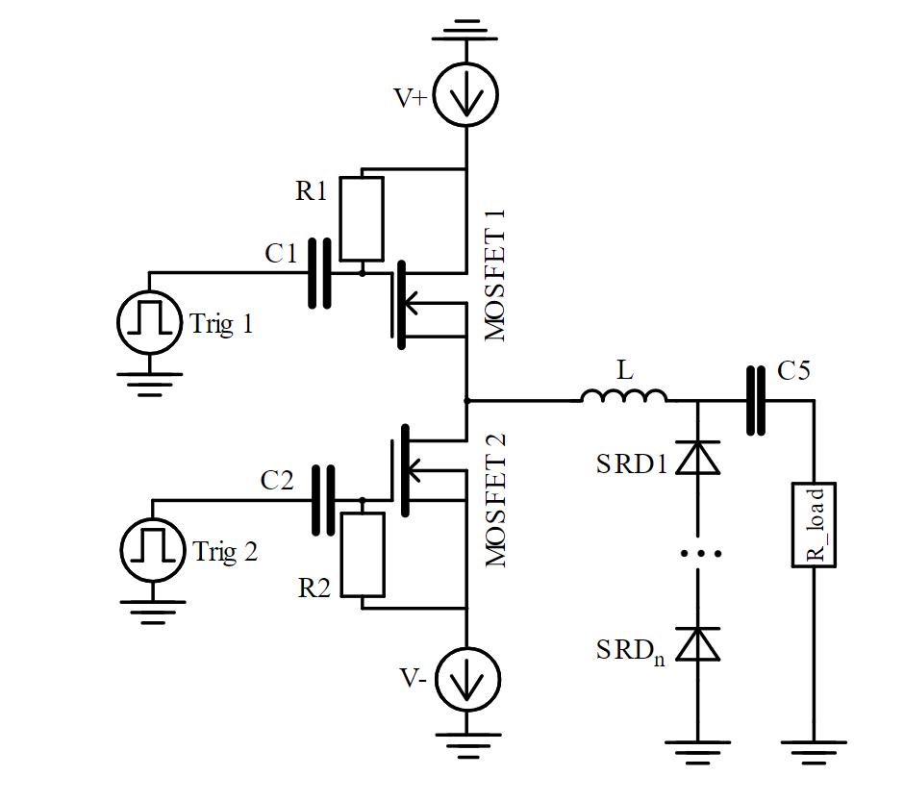

Рис. 1. Схема генератора СКИ с использованием двух транзисторов

Запускающий импульс Trig 1, проходящий через ПТ MOSFET1, отвечает за накопление заряда в структуре ДНЗ, а импульс с Trig 2 за рассасывание заряда соответственно.

Также для обеспечения резких фронтов и малых длительностей СКИ важно сохранить параметры запускающего импульса при прохождении через ПТ. При прохождении через устройства, не подходящие для работы с ВЧ широкополосными сигналами, фронты запускающих импульсов «распадаются», на их фронтах могут появляться высокочастотные паразитные колебания, что приводит к увеличению длительностей импульсов и ухудшению формы их фронтов. Чтобы бороться с этим эффектом было предложено использовать транзисторы на кристаллах. Такие полупроводниковые элементы вносят значительно меньшие искажения в форму запускающего импульса и лучше работают с высокочастотными и широкополосными сигналами.

Еще одной целью при проектировании устройства было достижение меньших значений напряжений постоянного питания с целью повышения КПД устройства. Улучшить эту характеристику также предлагается за счет использования транзисторных кристаллов с низкими значениями напряжений открывания.

# Модель устройства и изучение запускающего каскада

Для исследования функционирования предложенной модели была использована среда автоматизированного проектирования Microwave Office 17. Особый интерес для анализа представляет входной каскад.

Электрическая схема, составленная в пакете автоматизированного проектирования для анализа, представлена на рис. 2 и 3.

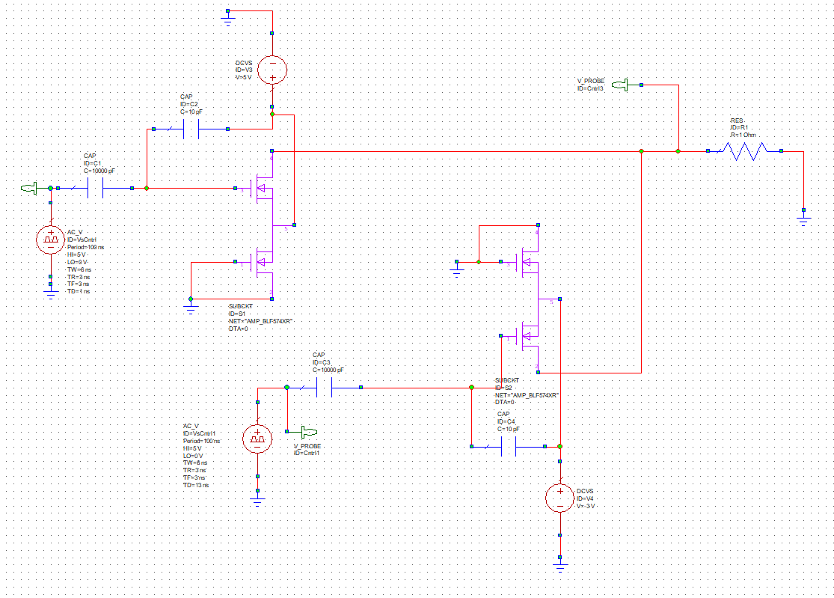

Рис. 2. Модель генератора СКИ в пакете автоматизированного проектирования.



Рис. 3. Модель для изучения запускающих импульсов

На графике изображены импульсы с пробников на схеме, представленной на рис. 4.

Рис. 4. Результаты моделирования

# Экспериментальное исследование

Для проверки результатов моделирования был изготовлен экспериментальный образец генератора СКИ с двумя высокочастотными транзисторными кристаллами. В качестве подложки был использован диэлектрик Rogers (УТОЧНИТЬ ПАРАМЕТРЫ). В качестве транзисторов были использованы кристаллы Ampleon BLF574 [14], в качестве токоразмыкающих элементов использовались SRD Macom [13]. Для пайки транзисторов на текстолит была нанесена никелевая и золотая металлические пленки. Для защиты от внешних механических повреждений и пыли, устройство помещено в корпус. Экспериментальный макет приведен на рис. 5.

Целью эксперимента было получение двух СКИ: импульс с максимально возможной амплитудой и с минимальным уровнем звона, т.е. наименее отклоняющийся по форме от идеального гауссовского импульса.

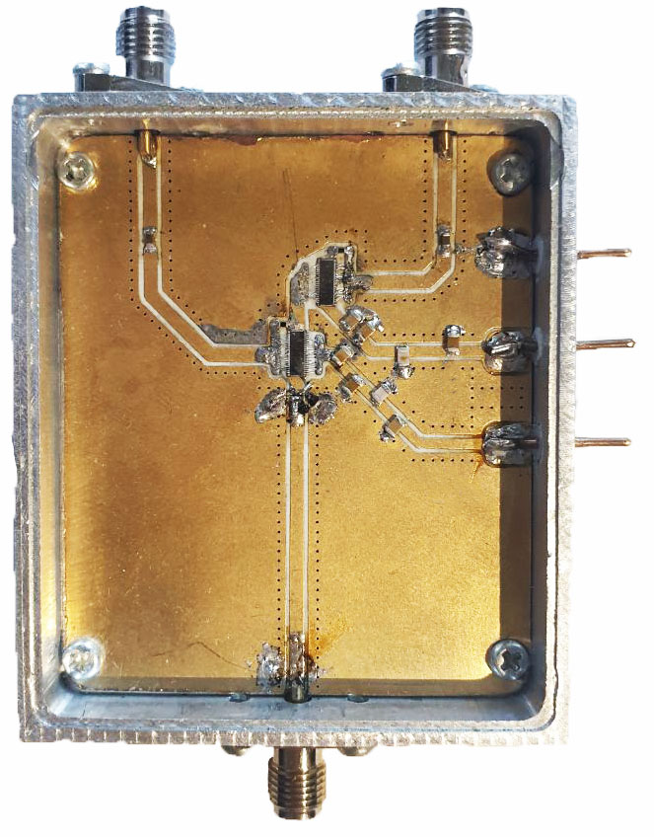

Рис. 5. Прототип разработанного устройства

С изготовленным макетом был проведен натурный эксперимент. В качестве запускающих генераторов использовались два Agilent 81104A, для постоянного питания использовались БП Keysight U8031A. Выход установки был подключен через аттенюатор 46 дБ к стробоскопическому осциллографу Agilent DCA-X 86100D.

Осциллограммы импульсов, полученные в результате эксперимента, приведены на рис. 6 и 7. Амплитуда составила от 38 до 52 В, длительность от 200 пс до 320 пс. Уровень звона составляет порядка 6-7% процентов от амплитуды импульсов. Также следует отметить отсутствие высокочастотных колебаний после заднего фронта импульсов, что позволяет сохранить полезные свойства спектров гауссовских колокольных импульсов. Формы импульсов во временной области также были оценены с использованием метода NMSE, что подробнее описано в следующем разделе работы.

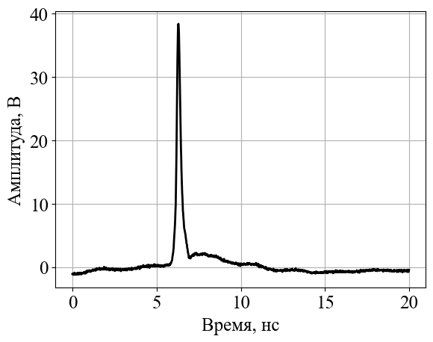

Рис. 6. Осциллограмма импульса с низким уровнем звона на выходе прототипа.

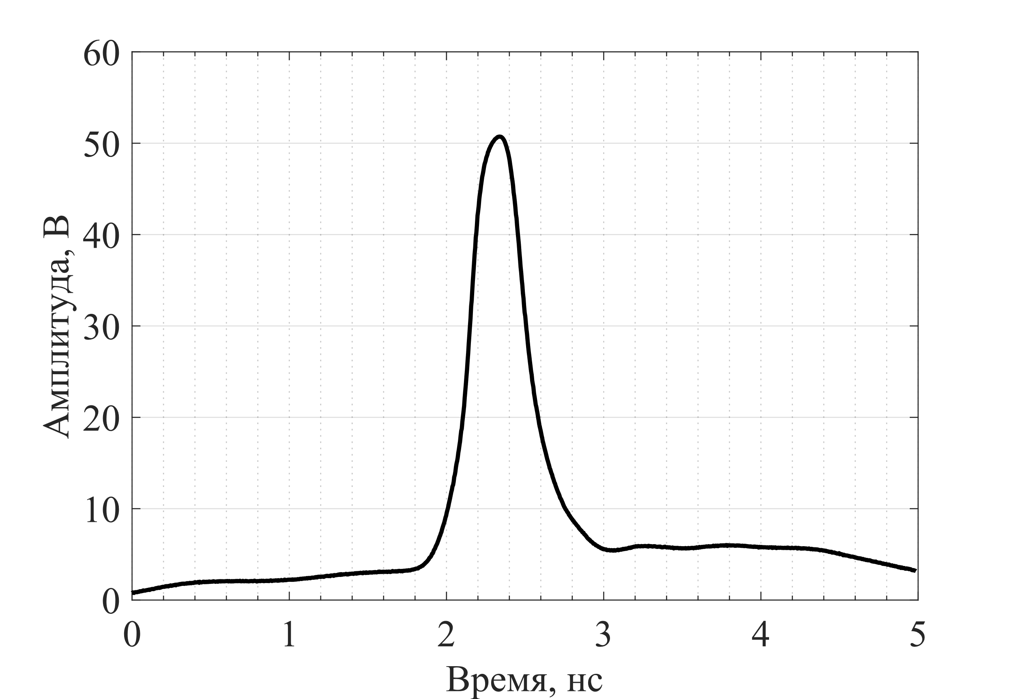

Рис. 7. Осциллограмма импульса с максимальной амплитудой.

Проанализируем полученные импульсы. Параметры импульса с минимальным уровнем «звона»:

* амплитуда: 38 В;
* длительность: 210 пс;
* уровень звона в процентах ~ 6.

Параметры импульса с максимальной амплитудой:

* амплитуда: 52 В;
* длительность: 320 пс;
* уровень звона в процентах ~ 10.

Следует также отметить, что для получения импульса на рис. 6, постоянное напряжение питания составляло 3 В и –2 В. Эти значения значительно меньше, чем использованные в предыдущих аналогах. Следовательно, КПД данного прототипа лучше, чем у ранее используемых устройств.

# Эксперимент с длительностями запускающих импульсов

Для исследования зависимостей амплитуды и длительности СКИ на выходе генератора был проведен следующий эксперимент. Импульсы запуска, отвечающие за накачку и рассасывание заряда в структуре ДНЗ сначала были установлены так, чтобы сразу после окончания заднего фронта импульса накачки следовал импульс рассасывания. Затем увеличивалась длительность импульса, отвечающего за накачку и на равное время смещался импульс рассасывания. В ходе эксперимента ожидалось, что увеличение времени накачки диода при правило подобранном времени начала импульса рассасывания приведут к увеличению амплитуды импульсов.

Параметры эксперимента:

* фронты запускающих импульсов: 3 нс;
* амплитуды запускающих импульсов: 6 В;
* напряжения питания: 5 В и – 3 В соответственно.

Для нивелирования длинны кабеля синхронизации выставили задержку основного импульса на управляющем генераторе на 17.25 нс. Результаты эксперимента представлены в таблице 1.

Таблица 1. Экспериментальные данные

|  |  |  |  |  |  |  |  |
| --- | --- | --- | --- | --- | --- | --- | --- |
| Запускающий импульс, нс | | | | | | Рез. импульс | |
| З.1, нс | Длит.1, нс | Длит1 + Фронт1, нс | З.2, нс | Длит. 2. нс | З.2 + Фронтt2 | Ампл, В | Длит, пс |
| 17,25 | 6 | 12 | 12 | 6 | 12 | 34,4 | 185 |
| 17,25 | 6,5 | 12,5 | 12,5 | 6 | 12 | 35,6 | 194 |
| 17,25 | 7 | 13 | 13 | 6 | 12 | 36,6 | 196 |
| 17,25 | 7,5 | 13,5 | 13,5 | 6 | 12 | 37 | 200 |
| 17,25 | 8 | 14 | 14 | 6 | 12 | 37,8 | 206 |
| 17,25 | 8,5 | 14,5 | 14,5 | 6 | 12 | 38,3 | 211 |
| 17,25 | 9 | 15 | 15 | 6 | 12 | 38,7 | 213 |
| 17,25 | 9,5 | 15,5 | 15,5 | 6 | 12 | 39,1 | 215 |
| 17,25 | 10 | 16 | 16 | 6 | 12 | 39,3 | 220 |
| 17,25 | 10,5 | 16,5 | 16,5 | 6 | 12 | 39,6 | 223 |
| 17,25 | 11 | 17 | 17 | 6 | 12 | 39,9 | 224 |
| 17,25 | 11,5 | 17,5 | 17,5 | 6 | 12 | 40,2 | 227 |
| 17,25 | 12 | 18 | 18 | 6 | 12 | 40,3 | 228 |
| 17,25 | 12,5 | 18,5 | 18,5 | 6 | 12 | 40,4 | 227 |
| 17,25 | 13 | 19 | 19 | 6 | 12 | 40,6 | 232 |
| 17,25 | 13,5 | 19,5 | 19,5 | 6 | 12 | 40,7 | 237 |
| 17,25 | 14 | 20 | 20 | 6 | 12 | 40,8 | 234 |
| 17,25 | 14,5 | 20,5 | 20,5 | 6 | 12 | 40,9 | 236 |
| 17,25 | 15 | 21 | 21 | 6 | 12 | 40,9 | 233 |
| 17,25 | 15,5 | 21,5 | 21,5 | 6 | 12 | 40,9 | 236 |
| 17,25 | 16 | 22 | 22 | 6 | 12 | 40,9 | 236 |

Полученные зависимости амплитуд и длительностей результирующих импульсов представлены на графиках ниже.

Рис. 8. График зависимости амплитуды СКИ от длительности запускающего импульса

Рис. 9. График зависимости длительности СКИ от длительности запускающего импульса

Проанализируем полученные результаты. Сначала амплитуда выходного импульса увеличивается, а затем достигает максимального значения в 41 В. Это связано с «насыщением» структуры ДНЗ и стабилизацией переходных процессов.

Изменения длительности выходного импульса имеет несколько более сложный характер, но, в целом, подчиняется аналогичным зависимостям.

Таким образом, подтвердилось изначальное предположение, однако при увеличении амплитуд импульсов увеличиваются и их длительности. Однако такой подход позволит сделать систему связи или локации, в которой могут быть использованы разработанные генераторы, динамической: за счет увеличения амплитуды можно увеличить дальность действия системы, но потерять ширину спектра и обратное.

# Оценка импульсов

К разработанному ранее программно-аппаратному комплексу для автоматизированной оценки амплитуд и длительностей импульсов была добавлена автоматизированная оценка соответствия формы результирующих импульсов гауссовым и оценка уровня «звона». В дальнейшем планируется также расширить возможность комплекса и настроить для них графический пользовательский интерфейс (GUI).

Оценка отклонения реальных СШП-импульсов от идеальных основана на использовании метода нормированной среднеквадратической ошибки, в зарубежной литературе normalized mean square error (NMSE). Эта величина вычисляется по формуле (1):

В качестве входных данных программы используется массив отсчетов, описывающих экспериментальный импульс (снятый осциллографом). Программа определяет длительности по полувысоте и максимальное значение импульса. Исходя из этих параметров строится идеальный импульс по известным инженерным формулам:

где:

A - амплитуда импульса;

t - сдвиг импульса во времени относительно начала координат;

- длительность импульса по полувысоте (для колокольного импульса) и от максимального значения до минимального (для моноцикла Гаусса)

Аналитический и экспериментальный импульс могут быть отображены на графиках для визуального анализа. Затем вычисляются отклонения и численный коэффициент NMSE в децибелах.

Алгоритм был реализован на языке программирования Python (v3.11.1) с использованием библиотек NumPy v.1.24.2 [15] и Matplotlib v.3.6.3 [16].

Полученные в результате эксперимента импульсы были проанализированы с помощью разработанного алгоритма. Графики осциллограмм в сравнении с «идеальными» импульсами приведены на рис. 10.

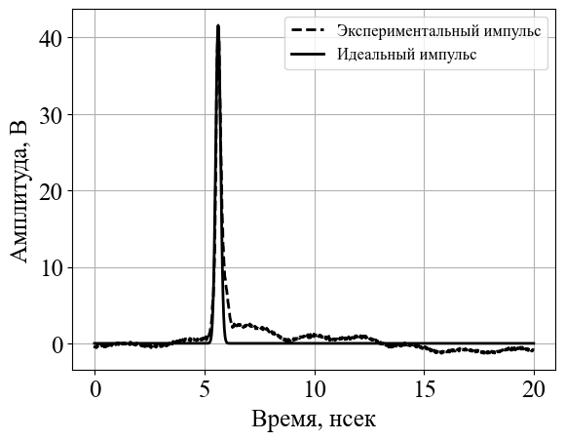

Рис. 10. «Идеальный» и реальный импульсы, построенные с помощью разработанного ПО

Уровень отклонения от идеальных значений составил порядка .

* pulse_shape_2 – -10.87 дБ;
* pulse_shape_3 – -10.54 дБ.
* zero_ringing - -15 дБ

Стоит также отметить возможность разработанного ПО оценивать форму не только гауссовых колокольных импульсов, но и импульсов в форме моноцикла и дуплета Гаусса.

Из литературы (???) считается, что формы импульсов совпадают, если значение коэффициента NMSE не превышает -10 дБ. Соответственно импульсы, полученные в ходе эксперимента достаточно близки к идеальным гауссовым по форме во временной области.

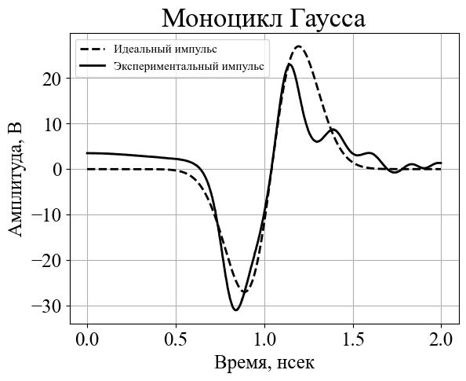

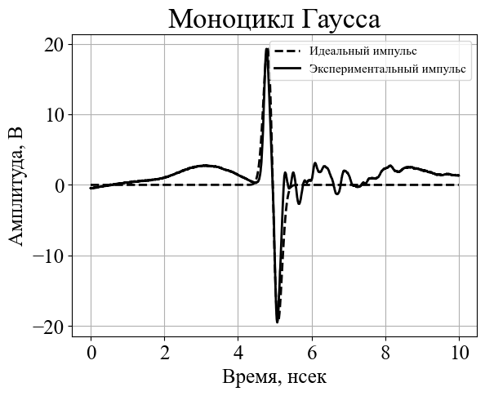

Рис. ???. ***Для объема***

# Заключение

В ходе выполнения научно-исследовательской работы был разработана и испытана на практике принципиально новая модель генератора СКИ квазигауссовой формы. Было проведено моделирование в пакете автоматизированного проектирования с целью исследования формы запускающих импульсов на выходах транзисторов. Было показано, что с помощью разработанной модели можно значительно снизить уровень «звона» на выходе устройства, исследовать зависимости вида импульса во временной области за счет управления накоплением и рассасыванием заряда в структуре ДНЗ и получить возможность управления формой импульса. Разработанный прототип также показал более высокий КПД, относительно предыдущих аналогов.

Были расширены возможности разработанного ранее программно-аппаратного комплекса, была проведена автоматизированная оценка соответствия форм импульсов гауссовым с помощью метода NMSE и оценка уровня звона. СКИ на выходе нового прототипа показали гораздо меньшие отклонения от «идеальных» импульсов: порядка – 15 дБ и уровень звона порядка 6-7%. Эти характеристики значительно лучше, чем полученные в ходе предыдущих исследований. Следовательно, такие импульсы сохраняют преимущества спектров гауссовых импульсов и являются более простыми для обнаружения, приема и обработки.

В дальнейшем планируется провести натурный эксперимент по суммированию импульсов с помощью ранее разработанного сумматора конструкции Уилкинсона и оценить уровень «звона» и соответствия гауссовым импульсам. Планируется расширение возможностей программно-аппаратного комплекса и доработка пользовательского интерфейса.

# Литература

1. Пикосекундная импульсная техника / В. Н. Ильюшенко [и др.], под ред. В. Н. Ильюшенко – Москва : Энергоатомиздат, 1993. – 386 с.
2. A. M. Bobreshov, A. S. Zhabin, A. D. Ryazantsev, V. A. Stepkin and G. K. Uskov, "Improvement of ultrashort pulses by serial connection of step recovery diodes," in IEEE Microwave and Wireless Components Letters, vol. 31, no. 2, pp. 204-206, Feb. 2021, doi: 10.1109/LMWC.2020.3046925.
3. A. M. Bobreshov, A. S. Zhabin, V. A. Stepkin and G. K. Uskov “Novel Tunable Ultrashort Pulse Generator With High Amplitude and Low Ringing Level”, IEEE Microw. Wireless Compon. Lett., vol. 27, no. 11, pp. 1013–1015, November 2017.
4. P. Krishnaswamy, A. Kuthi, P. T. Vernier and M. A. Gundersen, "Compact Subnanosecond Pulse Generator Using Avalanche Transistors for Cell Electroperturbation Studies," in IEEE Transactions on Dielectrics and Electrical Insulation, vol. 14, no. 4, pp. 873-877, Aug. 2007
5. I. V. Grekhov, S. V. Korotkov, A. L. Stepaniants, D. V. Khristyuk, V. B. Voronkov and Y. V. Aristov, "High-power semiconductor-based nano and subnanosecond pulse Generator with a low delay time," in IEEE Transactions on Plasma Science, vol. 33, no. 4, pp. 1240-1244, Aug. 2005
6. A. De Angelis, M. Dionigi, R. Giglietti and P. Carbone, "Experimental Comparison of Low-Cost Sub-Nanosecond Pulse Generators," in IEEE Transactions on Instrumentation and Measurement, vol. 60, no. 1, pp. 310-318, Jan. 2011
7. T. Toyooka and Y. Minamitani, "Development of a cluster burst pulse generator based on a SOS diode switch for bioelectrics applications," 2011 IEEE Pulsed Power Conference, Chicago, IL, USA, 2011, pp. 1186-1189
8. Z. Pei, X. Li, Q. Zhang, Z. Wu, Y. Zhao and X. Chen, "Development of a high voltage, 240ps pulse generator in GIS for PD testing," 2018 IEEE International Power Modulator and High Voltage Conference (IPMHVC), Jackson, WY, USA, 2018, pp. 261-263, doi: 10.1109/IPMHVC.2018.8936712.
9. I. V. Grekhov, "Pulse Power Generation in Nano- and Subnanosecond Range by Means of Ionizing Fronts in Semiconductors: The State of the Art and Future Prospects," in IEEE Transactions on Plasma Science, vol. 38, no. 5, pp. 1118-1123, May 2010
10. Qing Wang and Jianping Yao, "Switchable optical UWB monocycle and doublet generation using a reconfigurable photonic microwave delay-line filter," Opt. Express 15, 14667-14672 (2007)
11. E. J. Wilkinson, "An N-Way Hybrid Power Divider," in IRE Transactions on Microwave Theory and Techniques, vol. 8, no. 1, pp. 116-118, January 1960
12. Величкина А. С., Елфимов А. Е., Смусева К. В., Усков Г. K. Расширение частотного диапазона сумматора Уилкинсона для формирования сверхкоротких импульсов// Радиолокация, навигация, связь: XXVIII Международная научно-техническая конференция. 2022. Т. 4. С. 315-322.
13. MAVR-044769-12790T Datasheet, Macom.com. Accessed: Dec. 30, 2020. [Online]. Available: https://www.macom.com/products/ product-detail/MAVR-044769-12790T
14. Ampleon BLF574 HF / VHF power LDMOS transistor Datasheet, Ampleon.com/. Accessed: Jun. 30, 2023. [Online]. <https://www.ampleon.com/documents/data-sheet/BLF574.pdf>
15. NumPy documentation – URL: https://numpy.org/doc/1.24 (дата обращения: 16.01.2023).
16. Matplotlib 3.6.3 documentation – URL: https://matplotlib.org/stable/index.html